ПОРТФОЛИО
№  п/п | Наименование  параметра | Содержание
1. Общие сведения
1.1. | Фамилия | Елизарова
1.2 | Имя | Софья
1.3 | Отчество | Александровна
1.4 | Пол | женский
1.5 | Год рождения | 2003 г.
1.6 | Семейное положение | Не замужем
1.7 | Адрес электронной почты | elizarova.sophia@yandex.ru
1.7.1 | Номера телефонов для связи | +7 (910) 817 97 46
1.8 | Наименование  образовательного учреждения,  в котором обучаетесь  Наименование специальности, профессии, по которой обучаетесь;  Присваиваемая  по окончании учебного заведения квалификация | Государственное профессиональное образовательное учреждение Ярославской области Ростовский педагогический колледж  [44.02.01] Дошкольное образование  Воспитатель детей дошкольного возраста
1.9 | Курс обучения | 4
1.10 | Дополнительная рабочая профессия, полученная  (получаемая) в данном образовательном учреждении | Не имею
1.11 | Предполагаемый  год окончания учебного заведения | 2023 год
1.12 | Фото
2. Результаты обучения
2.1 | Успешность освоения  общеобразовательных предметов | Успешно усвоены образовательные предметы такие как: литература, русский язык, иностранный язык (английский), обществознание, география, математика, биология.
2.2 | Успешность освоения предметов профессиональной направленности | Успешно усвоены предметы: психология, теоретические основы дошкольного образования, теоретические и методические основы игровой деятельности, теоретические и методические основы физического воспитания, возрастная анатомия, теория и методика развития речи.
2.3 | Участие в конкурсах (олимпиадах, фестивалях) профессионального мастерства, научно-практических конференциях | Не имею
2.4 | Наличие других специаль-ностей/профессий (указать наименование учебного заведения, специальность/ профессию, год окончания) | Не имею.
2.5 | Занятия в кружках, секциях, клубах, на курсах и т.д. | Курсы по психологии «Школа Юного Психолога», кружок «Бисероплетение».
2.6 | Опыт работы, включая производственную практику, работу в учебной фирме, учебном центре, учебно-производственном предприятии, других орга-низациях и пр., период работы, освоенные компетенции | Прохождении практики по ПМ. 01. ПМ. 02 - организация различных видов деятельности и общения детей.  ПМ. 03 - организация занятий по основным общеобразовательным программам дошкольного образования.  Учебная практика по ПМ. 04 - Взаимодействия с родителями (лицами их заменяющими) и сотрудниками образовательной организации: изучение нормативной-правовой базы, составление конспектов родительского собрания.  Прохождение практики по ПМ.05 - методическое обеспечение образовательного процесса.  Работала в период летней практики по ПМ.02 организация различных деятельностей детей в МДОУ «детский сад «Колосок»» Ярославская обл., г. Переславль-Залесский.  С 17.10.22 по 31.03.23 работала в МДОУ «детский сад №8» Ярославская обл., г. Ростов в старшей группе (5-6 лет)
2.7 | Темы выполненных курсовых и дипломных работ, проектов; полученные оценки | Индивидуальный практико-ориентированный проект по обществознанию на тему: «Мы восстановим тебя, Сталинград!», защитила на оценку 5.  Защитила курсовую работу по теме: «Ранняя профориентация детей старшего дошкольного возраста в процессе игровой деятельности в ДОО», защитила на оценку 5
2.8 | Деловые и личные качества | Доброжелательная, ответственная, активная, работоспособная, морально устойчивая, организованная, порядочная, искренняя.
2.9. | Интерес к получаемой профессии/ специальности | Мне очень нравится специальность дошкольное образование. Я люблю детей и стараюсь, как можно больше им дать. провожу занятия в интересной форме. Стараюсь как можно чаще применять инновационные технологии в воспитательном процессе. Я выбрала эту профессию, потому что мне нравится работать с детьми и выбрала я ее по велению сердца.
3. Дополнительные сведения
3.1 | Навыки работы на компьютере | Опытный пользователь.
3.2 | Владение иностранными языками | Английский, читаю и перевожу со словарем.
3.3 | Наличие водительских прав | Не имею
3.4 | Хобби, занятия общественной и политической деятельностью | Мне нравится раскрашивать картины по номерам, рисовать, собирать алмазные мозаики, читать книги и вышивать лентами.
4. Профессиональные планы и намерения
4.1 | Готовы ли Вы работать во время обучения? | Да
4.2 | Где и кем Вы хотели бы работать по окончании учебного заведения? | В МДОУ «детский сад «Колосок» г. Переславль-Залесский
4.3 | Где и по каким вопросам Вы хотели бы пройти стажировку, дополнительное обучение, профессиональные пробы во время обучения или после него? | На базе детского сада, в котором я хочу работать  МДОУ детский сад «Колосок» города Переславля-Залесского
4.4 | На какую заработную плату Вы претендуете по окончании учебного заведения? | От 23 000 рублей.
4.5 | Какие перспективы в выбранной сфере деятельности Вы видите в своем городе, районе? | Перспективы: Повышение квалификации и уровня знаний.
5. Приложения
5.1 | Приложения | Приложение 1. Мои достижения  Приложение 2. Первые профессиональные шаги.

ПРИЛОЖЕНИЕ 1
МОИ ДОСТИЖЕНИЯ
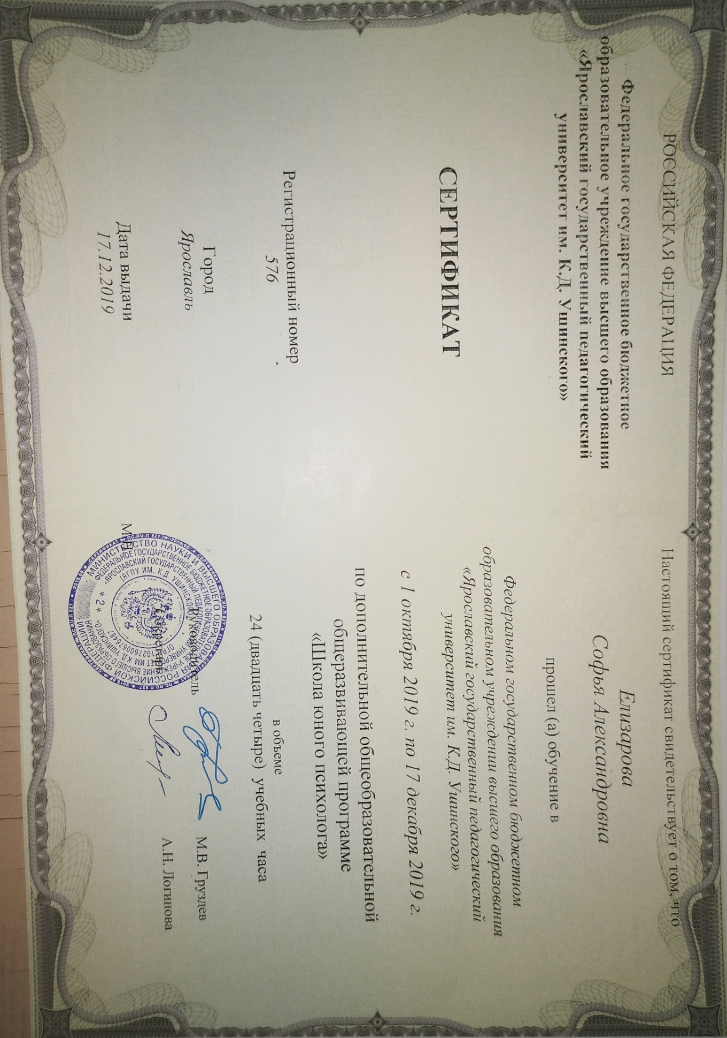

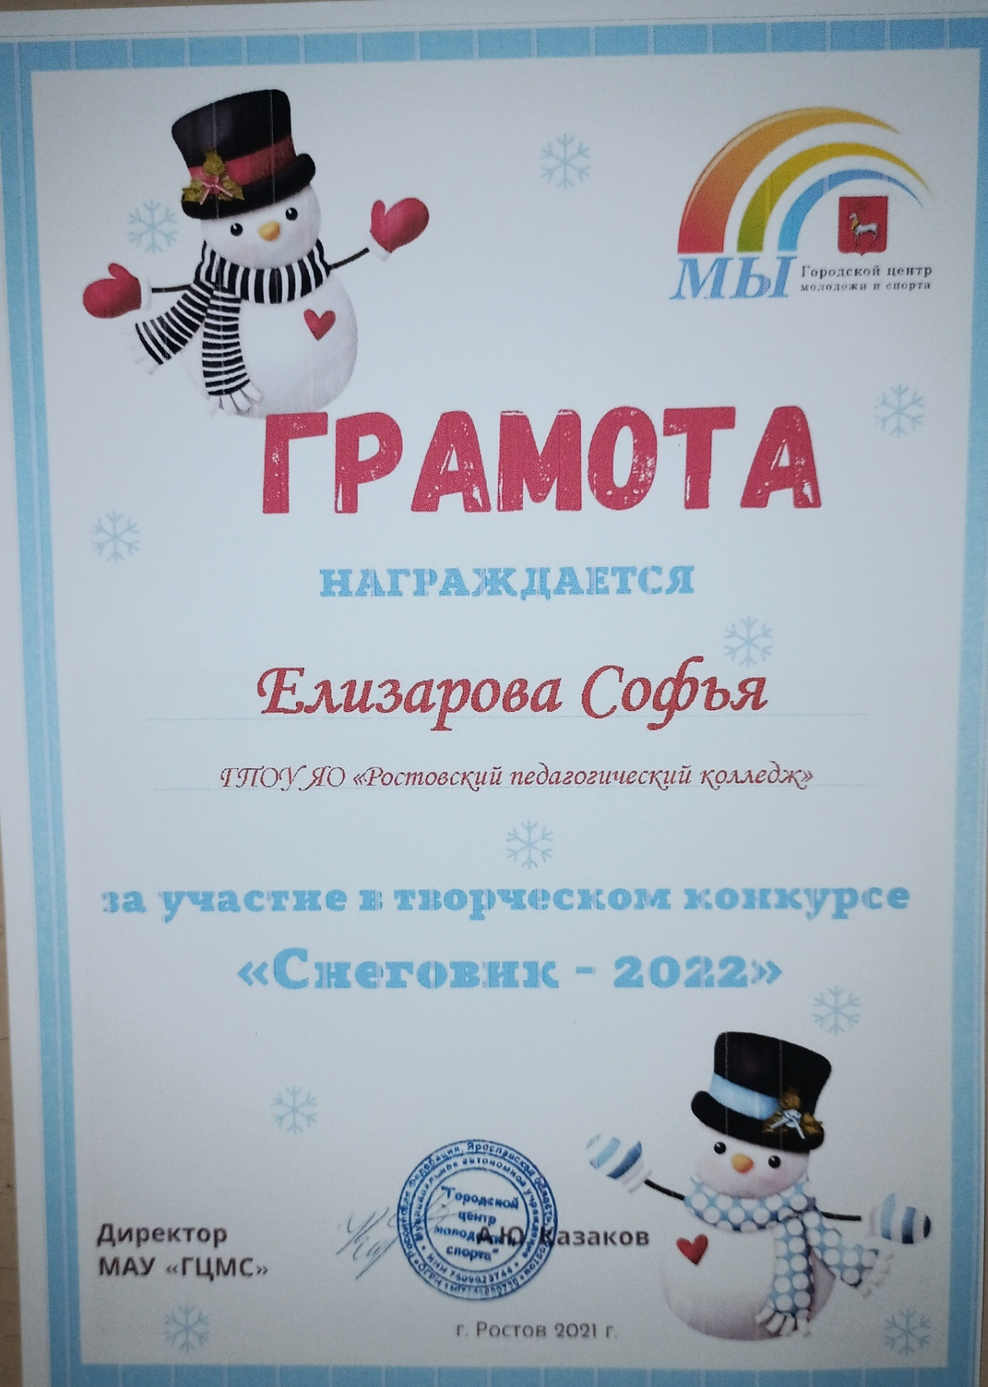
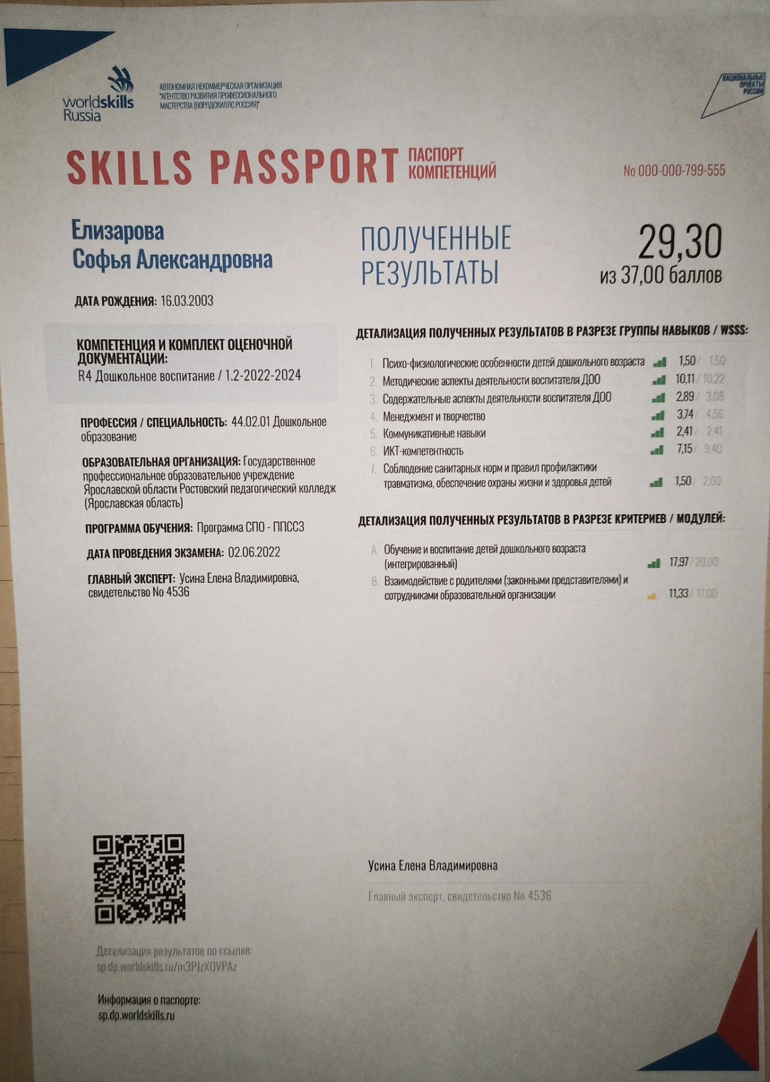
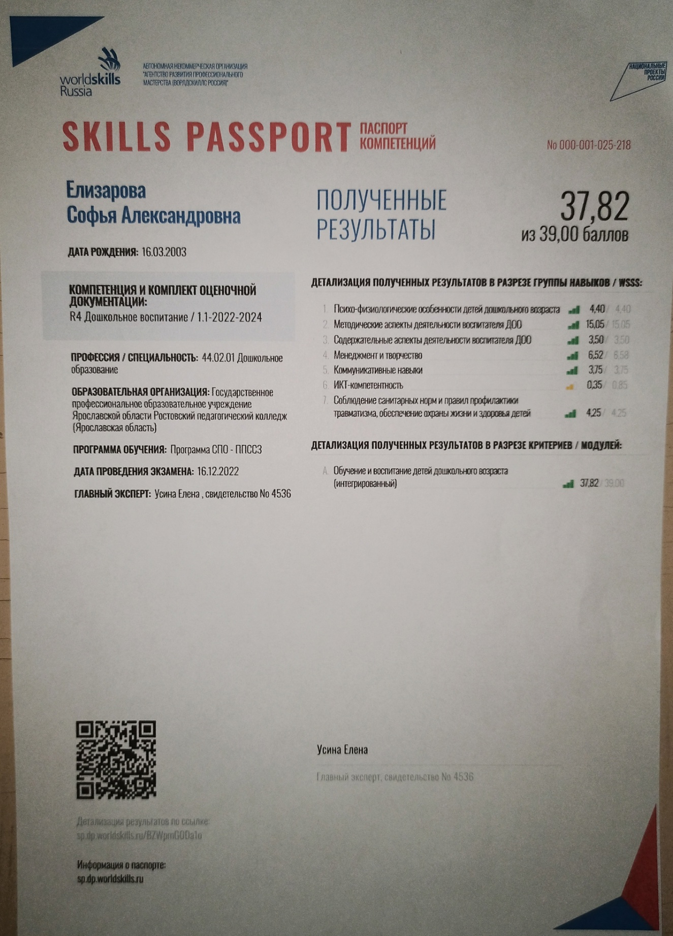

ПРИЛОЖЕНИЕ 2
ПЕРВЫЕ ПРОФЕССИОНАЛЬНЫЕ ШАГИ
